Załącznik nr 5
do Uchwały nr XVIII/91/12
Rady Miejskiej w Miejskiej Górce
z dnia 27.04.2012r.

PLAN ODNOWY MIEJSCOWOŚCI

NIEMARZYN

NA LATA 2012-2020



Gmina Miejska Górka

Kwiecień 2012r.
Spis treści
1. Wstęp 3
2. Charakterystyka miejscowości 3
2.1. Historia 3
2.2. Położenie 4
2.3. Demografia 4
2.4. Bezrobocie 5
3. Inwentaryzacja zasobów służących odnowie 5
3.1. Gospodarka 5
3.2. Rolnictwo 6
3.3. Oświata 6
3.4. Ochrona zdrowia 7
3.5. Kultura i zabytki 7
3.6. Infrastruktura techniczna 7
3.7. Kapitał ludzki i społeczny 7
4. Analiza mocnych i słabych stron miejscowości 8
5. Opis planowanych zadań inwestycyjnych i przedsięwzięć aktywizujących społeczność lokalną na najbliższe 8 lat 9
5.1. Priorytety rozwoju miejscowości wraz z opisem inwestycji 9
5.2. Opis planowanego zadania do realizacji ze środków działania 413 „Wdrażanie Lokalnych Strategii Rozwoju” dla operacji, które odpowiadają warunkom przyznania pomocy w ramach działania „Odnowa i rozwój wsi” 11
6. Promocja Planu Odnowy Miejscowości 14
7. Zakończenie 14

1. Wstęp
Od momentu wstąpienia Polski do Unii Europejskiej, rozwój i odnowa polskiej wsi jest koncepcją niezmiernie ważną oraz konieczną. To nie tylko renowacja budynków, porządkowanie i zagospodarowanie przestrzeni wiejskiej, realizacja nowych inwestycji, ale przede wszystkim zachowanie tożsamości i integralności wsi wraz z wartościami życia wiejskiego, zakorzenionymi w jej kulturze i tradycji. Odnowa wsi jest działaniem prowadzącym do rozwoju obszarów wiejskich. Wpływa znacznie na poprawę standardu i jakości życia mieszkańców oraz na wzrost atrakcyjności wioski jako miejsce zamieszkania. Możliwość osiągnięcia tego daje między innymi Program Rozwoju Obszarów Wiejskich na lata 2007 – 2013.
Plan Odnowy Miejscowości Niemarzyn jest dokumentem, który został sporządzony przy staraniu się o środki finansowe z Osi 4 LEADER, działania 413 „Wdrażanie Lokalnych Strategii Rozwoju”. Po zapoznaniu się z programem zostało zwołane zebranie wiejskie, w celu omówienia i przedyskutowania możliwości i ewentualnych propozycji dotyczących uczestnictwa w w/w działaniu. W wyniku debaty sołtysa i mieszkańców wsi Niemarzyn oraz Burmistrza i pracowników Urzędu Miejskiego w Miejskiej Górce, podjęto decyzje o przystąpieniu do programu. Wspólnie określono i zhierarchizowano cele i zadania inwestycyjne, które później zostały uchwalone przez radnych. Ponadto do oceny sytuacji społeczno – gospodarczej w Niemarzynie przeprowadzono wywiad wśród mieszkańców, którego celem była ocena standardu życia mieszkańców oraz trendów w życiu społeczno – gospodarczym na przestrzeni ostatnich lat. Wyniki tego wywiadu umożliwiły sporządzenie analizy SWOT.
Plan Odnowy Miejscowości Niemarzyn, określa wszystkie zadania inwestycyjne na lata 2012-2020 i ma na celu zmniejszanie istniejących dysproporcji i różnic w poziomie rozwoju obszarów wiejskich w stosunku do terenów miejskich.
Niniejsze opracowanie zawiera charakterystykę miejscowości, inwentaryzację zasobów, analizę mocnych i słabych stron wioski oraz opis planowanych zadań inwestycyjnych i przedsięwzięć aktywizujących społeczność lokalną na najbliższe 8 lat wraz z szacunkowym kosztem i harmonogramem działań.

2. Charakterystyka miejscowości oraz inwentaryzacja zasobów służących odnowie miejscowości

2.1. Historia
Najstarsze znaleziska archeologiczne z terenów, na których leży Niemarzyn pochodzą z epoki kamienia (ok. 8 tys. lat p.n.e.). Po raz pierwszy w źródłach pisanych wieś pojawiła się w 1310 r. w związku z założeniem dystryktu ponieckiego. Pierwszym osadnikiem wsi był Niemierz.
W 1540 r. niedaleko powstała nowa wieś Grabonóg, która została wchłonięta przez Niemarzyn. Około 1789 r. miejscowość licząca wtedy 133 osób należała do ordynacji rycerskiej książąt Sułkowskich z Rydzyny. Mieszkańcy Niemarzyna byli rolnikami, rzemieślnikami różnych zawodów, robotnikami dworskimi i ich obejścia zachowały się częściowo do dzisiaj, inne zostały przyłączone do sąsiednich gospodarstw.
W 1910 r. wyrokiem Sądu Nadziemskiego wieś przeszła w ręce niemieckiej Komisji Kolonizacyjnej. Na przełomie lat trzydziestych majątek Niemarzyna dzierżawiła S. Łabęcka i to do momentu wybuchu II wojny światowej.
W okresie ponad 5 letniej okupacji Niemiec hitlerowskich 1939-1945 niemal wszyscy indywidualni rolnicy zostali wywłaszczeni ze swoich gospodarstw rolnych, inwentarza i majątku osobistego.
Po wyzwoleniu 22 stycznia 1945 r. w zależności od miejsca zesłania, mieszkańcy Niemarzyna zaczęli powracać na swoje gospodarstwa, które w większym stopniu zostały ograbione przez uciekających Niemców.

2.2. Położenie
Niemarzyn jest wioską średniej wielkości, położoną na południu gminy Miejska Górka, w powiecie rawickim i w województwie wielkopolskim. W pobliżu wioski znajduje się Dąbrowa, Miejska Górka oraz Słupia Kapitulna. Wieś oddalona jest ok. 110km od Poznania i 11km od miasta powiatowego – Rawicza oraz 3km od miasta Miejska Górka

Rysunek poniżej przedstawia położnie wsi Niemarzyn w gminie Miejska Górka.

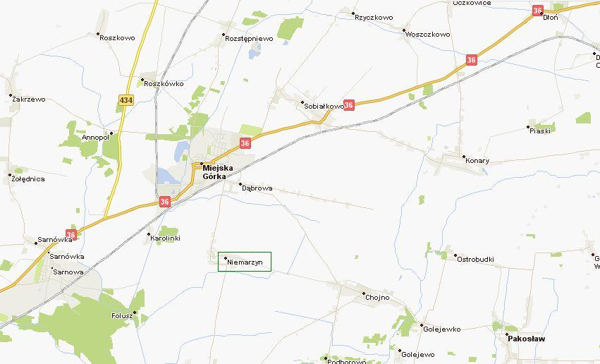

2.3. Demografia
Niemarzyn zamieszkuje obecnie 419 osób, co stanowi 4,41% ogółu mieszkańców gminy Miejska Górka. Gęstość zaludnienia wynosi 83 osób/ 1 km².
Porównując trzy ostatnie lata, odnotować należy spadek liczby mieszkańców Niemarzyna. Jest to spowodowane ujemnym przyrostem naturalnym.
Poniższy wykres prezentuje kształtowanie się liczby ludności Niemarzyna na tle gminy Miejska Górka. W Gminie zaobserwować można ogólny wzrost ludności.

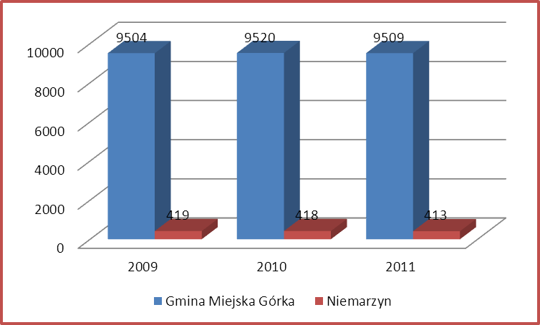

2.4. Bezrobocie
Na koniec miesiąca marca 2012r. w Powiatowym Urzędzie Pracy w Rawiczu zarejestrowanych było 2.915 osób bezrobotnych. Liczba bezrobotnych w gminie Miejska Górka wyniosła 461 osób, co stanowi 15,8% ogółu bezrobotnych.
Powiatowy Urząd Pracy w Rawiczu nie prowadzi ewidencji liczby bezrobotnych w poszczególnych miejscowościach powiatu.
W Powiecie Rawickim podobnie jak w kraju utrzymuje się tendencja zwiększenia bezrobocia. Z informacji uzyskanych na zebraniu wiejskim w Niemarzynie stwierdzono, że bezrobocie we wsi nieznacznie się zwiększyło.

3. Inwentaryzacja zasobów służących odnowie miejscowości

3.1. Gospodarka
Niemarzyn to wieś rolnicza. Istnieje tu duża ilość małych gospodarstw indywidualnych, jak i dużych gospodarstw o dużej wydajności. Rolnictwo stanowi podstawowe źródło utrzymania dla większości mieszkańców. Dominują tu tradycyjne kierunki upraw. Natomiast wśród zwierząt dominuje hodowla trzody chlewnej oraz bydła. Mieszkańcy świadczą usługi w zakresie transportu ciężarowego, rolnictwa, instalatorstwa sanitarnego, blacharstwa
i dekarstwa, ogólnobudowlanym oraz stolarstwa. W Niemarzynie znajdują się dwa sklepy spożywcze i mała gastronomia. Kilka osób zajmuje się handlem pasz treściwych i koncentratów paszowych oraz handlem detalicznym i obwoźnym materiałów budowlanych, artykułów spożywczo-przemysłowych. We wiosce prowadzony jest skup i transport zwierząt rzeźnych oraz pasz na terenie całego kraju, a także kupno i sprzedaż samochodów, części zamiennych, maszyn rolniczych.
W Niemarzynie są dwie firmy. Pierwsza zajmuje się dystrybucją płyt warstwowych (obornickich) z rdzeniem poliuretanowym i wełny mineralnej wraz z montażem, a druga produkuje i sprzedaje elementy budowlane oraz materiały opałowe.

3.2. Rolnictwo
Powierzchnia całkowita wsi Niemarzyn wynosi 489,76 ha.

Struktura użytków we wsi Niemarzyn:

Rodzaj użytku | Powierzchnia [ha] | Udział w ogóle [%]
Grunty orne wraz z sadami | 418,57 | 85,46
Łąki i pastwiska | 23,72 | 3,00
Lasy i zadrzewienia | 14,15 | 2,89
Wody i rowy | 5,30 | 1,08
Tereny komunikacyjne | 13,75 | 2,81
Tereny osiedlowe | 14,19 | 2,89
Nieużytki | 0,08 | 0,02

Wykres użytków we wsi Niemarzyn:

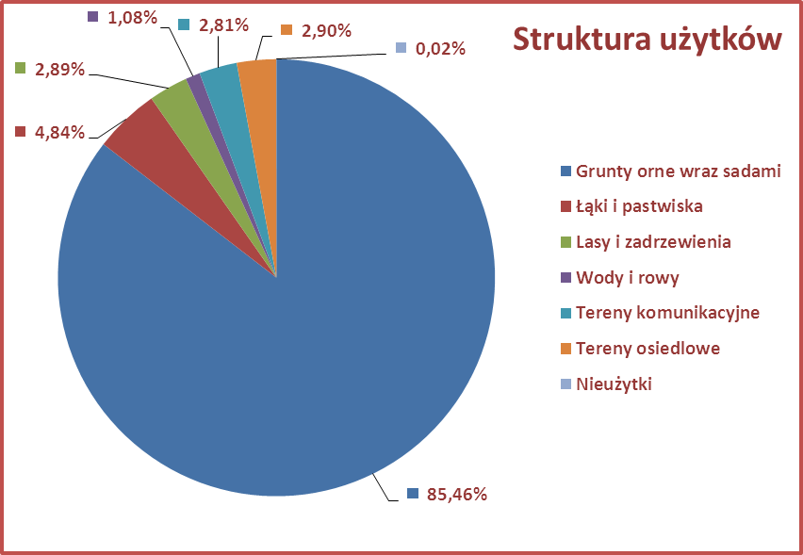

3.3. Oświata
We wsi Niemarzyn funkcjonuje oddział przedszkola, który administracyjnie podlega przedszkolu w Miejskiej Górce. Obecnie dzieci i młodzież w wieku szkolnym dowożona jest do Szkoły Podstawowej im. Marii Konopnickiej w Miejskiej Górce oraz do gimnazjum w Zespole Szkół im. Stanisława Mikołajczyka w Miejskiej Górce.
3.4. Ochrona zdrowia
Mieszkańcy Niemarzyna z opieki medycznej korzystają z dwóch Niepublicznych Zakładów Opieki Zdrowotnej w Miejskiej Górce, tj. NZOZ „Salus” lek. med. Zdzisław Goliński oraz NZOZ Przychodnia Lekarska lek. med. Barbara Bogacka-Gancarczyk.

3.5. Kultura, zabytki
W Niemarzynie ochroną konserwatora zabytków objęte są następujące obiekty:
- Zespół Folwarczny, murowany, przełom XIX/XX w.
- Dom nr 42, murowany, koniec XIX w.
- Dom nr 48, murowany, koniec XIX w.
- Dom nr 49, murowany, koniec XIX w.

3.6. Infrastruktura techniczna
Wieś Niemarzyn jest zwodociągowana, posiada także sieć kanalizacji deszczowej i sanitarnej oraz sieć elektro-energetyczną, a także sieć telefoniczną.
Niemarzyn nie posiada gazociągu.
Na terenie wioski gospodarka odpadami jest uregulowana – prowadzona jest selektywna zbiórka odpadów. Mieszkańcy wyposażeni są w indywidualne pojemniki na śmieci oraz worki do segregacji odpadów.
Koncesje na wywóz śmieci mają trzy firmy.

3.6. Kapitał ludzki i społeczny
- Dożynki
W centrum miejscowości znajduje się świetlica wiejska, a tuż obok jest niewielki plac, na którym odbywają się imprezy plenerowe. W Niemarzynie, co roku w sierpniu organizowane są dożynki, będące podsumowaniem i uwieńczeniem pracy rolników. Tak jak nakazuje staropolski obyczaj, mieszkańcy zawsze bardzo uroczyście zakańczają zbiór plonów. Obrzędowi w Niemarzynie towarzyszą przyśpiewki, występy przedszkolaków oraz pokazy układów tanecznych w wykonaniu miejscowej młodzieży. Dożynki zawsze kończą się zabawą taneczną.

- Dzień kobiet
Co roku, na początku marca w świetlicy wiejskiej w Niemarzynie odbywa się spotkanie z okazji Dnia Kobiet. Jest to już tradycja kontynuowana od wielu lat. Biesiadowanie zawsze zaczyna się toastem i życzeniami. Po uroczystej kolacji przygotowywanej przez KGW, panie zawsze świętują przy wspólnym śpiewie i zabawie, chętnie uczestnicząc też w konkursach. Spotkania w miłej atmosferze trwają do późnych godzin wieczornych.

- Dzień dziecka
Dzień Dziecka to radosne święto wszystkich dzieci. W Niemarzynie, co roku w czerwcu organizowany jest dzień dziecka. Imprezie za każdym razem towarzyszą inne atrakcje, dmuchane zamki, konkursy dla dzieci i rodziców, a także przeróżne gry i zabawy.
Uczestnicy m.in. ścigają się w workach, dzieci muszą trafić do celu - do puszki po coli, a dorośli - do puszki po piwie. Każda konkurencja zawsze wymagała skupienia i sporego wysiłku. Dzień dziecka zawsze kończy się zabawą taneczną oraz biesiadą dla dzieci, młodzieży i dorosłych.

- Spotkanie opłatkowe
Jest to nowa tradycja zapoczątkowana przez nową panią sołtys, ale ciesząca się dużą aprobatą ze strony mieszkańców wsi Niemarzyn. Przed świętami Bożego Narodzenia mieszkańcy sołectwa spotykają się w świetlicy wiejskiej. Najpierw wszyscy zebrani dzielą się opłatkiem i składają sobie życzenia. Następnie ma miejsce uroczysta kolacji, którą jest przygotowywana z wielką starannością przez mieszkańców Niemarzyna. Podczas spotkania opłatkowego są również śpiewane kolędy, a także przedstawienie jasełkowe w wykonaniu dzieci z przedszkola.

- KGW w Niemarzynie
Koło Gospodyń Wiejskich w obecnej chwili liczy 34 członkinie. Do głównych celów i zadań KGW w Niemarzynie można zaliczyć m. in. podtrzymywanie dziedzictwa kulturowego regionu, integracja mieszkanek Niemarzyna, promowanie wsi na terenie gminy i powiatu. KGW w Niemarzynie aktywnie bierze też udział przy współorganizowaniu imprez wiejskich.

4. Analiza mocnych i słabych stron miejscowości Niemarzyn
Nazwa SWOT jest akronimem angielskich słów Strengths (mocne strony), Weaknesses (słabe strony), Opportunities (szanse w otoczeniu), Threats (zagrożenia w otoczeniu).
Jest ona efektywną metodą identyfikacji słabych i silnych stron miejscowości oraz badania szans i zagrożeń, jakie stoją przed miejscowością. SWOT zawiera określenie czterech grup czynników:
- „mocnych stron” – uwarunkowań wewnętrznych, które stanowią silne strony miejscowości i które należycie wykorzystane sprzyjać będą jej rozwojowi (utrzymać je jako mocne, i na których należy oprzeć jej przyszły rozwój);
- „słabych stron” – uwarunkowań wewnętrznych, które stanowią słabe strony miejscowości i które nie wyeliminowane utrudniać będą jej rozwój (ich oddziaływanie należy minimalizować);
- „szans” - uwarunkowań zewnętrznych, które nie są bezpośrednio zależne od zachowania społeczności wiejskiej, ale które mogą być traktowane jako szanse, i przy odpowiednio podjętych przez nią działaniach, wykorzystane jako czynniki sprzyjające rozwojowi miejscowości;
- „zagrożeń” - uwarunkowań zewnętrznych, które także nie są bezpośrednio zależne od zachowania społeczności wiejskiej, ale które mogą stanowić zagrożenie dla jej rozwoju (należy unikać ich negatywnego oddziaływania na rozwój miejscowości).

Przedstawiona poniżej analiza mocnych i słabych stron oraz szans i zagrożeń jest syntezą poszczególnych obszarów życia społeczno-gospodarczego miejscowości.

Mocne strony:
- Wysoki stopień zwodociągowania i skanalizowania miejscowości
- Duży procent ludzi prowadzący własną działalność gospodarczą
- Funkcjonujące przedszkole
- Fundusz sołecki
- Organizacja imprez wiejskich, np. dzień kobiet, dzień dziecka, dożynki, spotkanie opłatkowe
- Dobra sieć dróg wiejskich
- Przebiegający przez wieś Ziemiański Szlak Rowerowy
- Czyste środowisko

Słabe strony:
- Brak sieci gazowej
- Brak obiektu sportowego, czyli miejsca, gdzie dzieci mogłyby aktywnie i bezpiecznie spędzać wolny czas
- Brak OSP
- Słabo rozwinięta agroturystyka

Szanse:
- Możliwość uzyskania środków z funduszy Unii Europejskiej
- Integracja mieszkańców, wspólne działania na rzecz wsi
- Imprezy integracyjne i okolicznościowe
- Tendencja do osiedlania się na wsiach
- Gospodarstwa agroturystyczne

Zagrożenie:
- Bezrobocie i emigracja zarobkowa mieszkańców
- Kontynuacja tendencji spadkowej liczby mieszkańców
- Brak zaangażowania społeczności lokalnej w rozwój miejscowości
- Niewystarczające środki na realizację programu odnowy

5. Opis planowanych zadań inwestycyjnych i przedsięwzięć aktywizujących społeczność lokalną na najbliższe 8 lat.

5.1. Priorytety rozwoju miejscowości wraz z opisem każdej inwestycji:
Na zebraniu wiejskim mieszkańcy Niemarzyna określili, że najważniejszym priorytetem (celem) rozwoju miejscowości na lata 2012-2020 będzie rozwój funkcji rekreacyjnych i turystycznych poprzez wzbogacenie infrastruktury i atrakcyjności szlaków turystycznych, a także rozwój i pobudzenie aktywności społecznej mieszkańców oraz stworzenie lepszych warunków do spędzania wolnego czasu. Kolejne priorytety rozwoju miejscowości to poprawa bezpieczeństwa i poprawa stanu środowiska naturalnego.
Na zebraniu wiejskim zgłoszono i przyjęto następujące zadania i przedsięwzięcia:

Zadanie inwestycyjne | Cel i przeznaczenie | Prognozowany termin realizacji | Szacunkowy koszt [zł] | Źródło pozyskania
Utworzeniu miejsc wypoczynku i rekreacji na szlaku rowerowym wokół gminy Miejska Górka | Rozwój funkcji rekreacyjnych i turystycznych, zagospodarowanie przestrzeni publicznej | 2013-2014 | 66.232,78 | Środki własne oraz środki europejskie
Budowa instalacji solarno-wiatrowych do zasilania oświetlenia drogowego na terenie gminy Miejska Górka | Poprawa warunków życia na wsi, zaspokojenie potrzeb społecznych | 2012 | 435 649,65 | Środki własne
Przebudowa drogi powiatowej Miejska Górka-Niemarzyn (wyprostowanie zakrętu) | Poprawa bezpieczeństwa, zaspokojenie potrzeb społecznych | 2018 | 200 000,00 | Środki własne
Budową chodnika wzdłuż drogi powiatowej | Zagospodarowanie przestrzeni publicznej, poprawa bezpieczeństwa | 2018-2019 | 150 000,00 | Środki własne

Wszystkie wyżej wymienione zadania możliwe będą do realizacji głównie przy dużej aktywności mieszkańców, umiejętnie kierowanych przez miejscowych liderów. Wykonanie zamierzonych zadań przyczyni się do zagospodarowania i rozwoju centrów rekreacji oraz wypoczynku w miejscowości Niemarzyn, wzrostu bezpieczeństwa, podniesienia standardów życia oraz przyciągnie nowych mieszkańców. Poza tym realizacja powyższych zadań zmniejszy dysproporcję pomiędzy obszarami wiejskimi i miejskimi.
W wyniku debaty na zebraniu wiejskim i przyjętych wcześniej priorytetów rozwoju, inwestycje zhierarchizowano. Zadanie polegające na utworzeniu miejsc wypoczynku i rekreacji na szlaku rowerowym wokół gminy Miejska Górka zostało uznane za najważniejsze, czyli priorytetowe. Gmina Miejska Górka będzie starała się pozyskać środki finansowe na to zadanie.

5.2. Opis planowanego zadania do realizacji ze środków działania 413 „Wdrażanie Lokalnych Strategii Rozwoju” dla operacji, które odpowiadają warunkom przyznania pomocy w ramach działania „Odnowa i rozwój wsi”

Przedmiotem inwestycji będzie budowa boiska do piłki nożnej na działce o nr ewidencyjnym 84/2 położonej w Niemarzynie, będącej własnością gminy Miejska Górka.
Na istniejącej działce zlokalizowana jest świetlica wiejska oraz budynki gospodarcze. Wyznaczony jest również plac z kostki betonowej, który będzie przeznaczony do grania w piłkę koszykową. Na działce znajduje się również plac zabaw.
Projektowane powierzchnie poszczególnych elementów działki wynoszą:
- powierzchnia działki - 11100,00 m²
- teren zabudowany - 2571,66 m²
- utwardzenia - 449,20 m²
- zieleń ogrodowa - 8079,14 m²

Wymagane wymiary:
- boisko do piłki nożnej 26 x 56 m
Przewiduje się wyposażenie obiektu w dwie bramki aluminiowe do piłki nożnej o wymiarach 2 x 5 m.
Boisko do koszykówki zostanie wyposażone w dwie konstrukcje do koszykówki (podstawa, tablica, kosz - stojak dwusłupowy, stalowy, ocynkowany ogniowo).

Nawierzchnia boiska do piłki nożnej będzie wykonana siewem przy zastosowaniu specjalnej mieszanki traw, przeznaczonej na tereny sportowe w ilości 2,8-3 kg/100m².
Przed przystąpieniem do siewu będzie trzeba wykonać następujące czynności:
- wytyczyć projektowane obiekty na gruncie
- zniszczyć istniejącą darń poprzez oprysk herbicydowy np. preparat Roundap
- po upływie około 21 dni od oprysku chemicznego rozluźnić darninę mechanicznie poprzez kultywatorowanie
- wyprofilować właściwe spadki
- przeprowadzić głęboszowanie terenu na głębokość 75cm metodą "na krzyż" w rozstawie maksymalnie 0,8x0,8 m, a następnie przeprowadzić orkę agregatem ścierniskowym na głębokość 0,25m
- rozścielić warstwę (stosując sprzęt o małym nacisku jednostkowym - gąsienice lub ogumienie typu Grass) ziemi żyznej warstwą grubości 15cm
- wyrównać powierzchnie terenu grabiami i zwałować
- dokonać siewu wgłębnego nasion trawy
- zwałować boisko wałem kratowym lub gładkim
- zamontować bramki stałe zgodnie z instrukcją montażu producenta.
Szczególną uwagę będzie trzeba zwrócić na dokładność wyrównania i równomierność spulchnienia terenu oraz równomierność wysiewu nasion.
Podczas wszystkich etapów wykonywania boiska piłkarskiego będzie trzeba sukcesywnie usuwać pojawiające się zanieczyszczenia (kamienie, korzenie, resztki roślin).

Na istniejącym placu utwardzonym będzie zamontowana konstrukcja koszy do gry w koszykówkę.
Zostanie również dostarczony i zamontowany stojak na 10 rowerów.

Realizacja zamierzonego zadania przyczyni się przede wszystkim do rozwoju funkcji rekreacyjnych i turystycznych obszaru Gościnnej Wielkopolski. Dzięki montażowi stojaka na rowery, budowie boiska piłkarskiego i boiska do koszykówki, Niemarzyn stanie się z całą pewnością atrakcyjnym miejscem dla osób przejezdnych, pokonujących szlak rowerowy wokół gminy Miejska Górka, a także dla osób przemierzających przez Ziemiański Szlak Rowerowy. ZSR ma w swym założeniu ułatwić bezpieczny dojazd rowerem z Poznania do najważniejszych miejscowości leżących na trasie, należą do nich m.in. Mosina, Racot, Leszno, Rawicz, Sarnowa, Karolinki, Niemarzyn, Chojno, Golejewko, Pakosław, Jutrosin, Pępowo, Gostyń oraz Krzywiń.
Dzięki rozwojowi bazy rekreacyjnej i turystycznej w Niemarzynie, podczas rajdów rowerowych organizowanych w gminie Miejska Górka, będą mogły rozgrywać się mecze piłkarskie, czy koszykarskie. Po ukończeniu rozgrywek i nagrodzeniu zwycięzców, uczestnicy rajdu pojadą do innej miejscowości w gminie, zmierzyć się z innymi konkurencjami.

Kwota netto przyjętych zadań do realizacji w pierwszej kolejności to 53.847,79zł co stanowi brutto kwotę 66.232,78zł.

Miejsce przeznaczone na utworzenie miejsca wypoczynku i rekreacji w Niemarzynie, czyli na szlaku rowerowym wokół gminy Miejska Górka
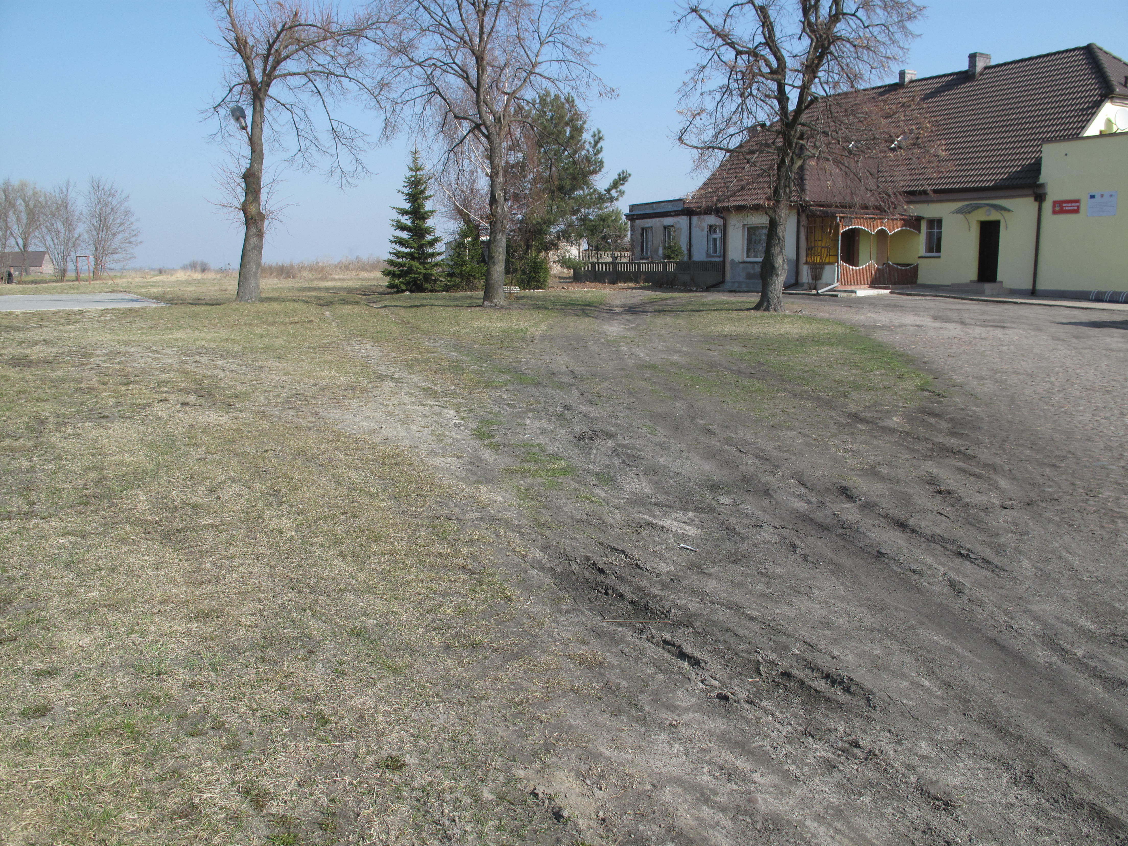

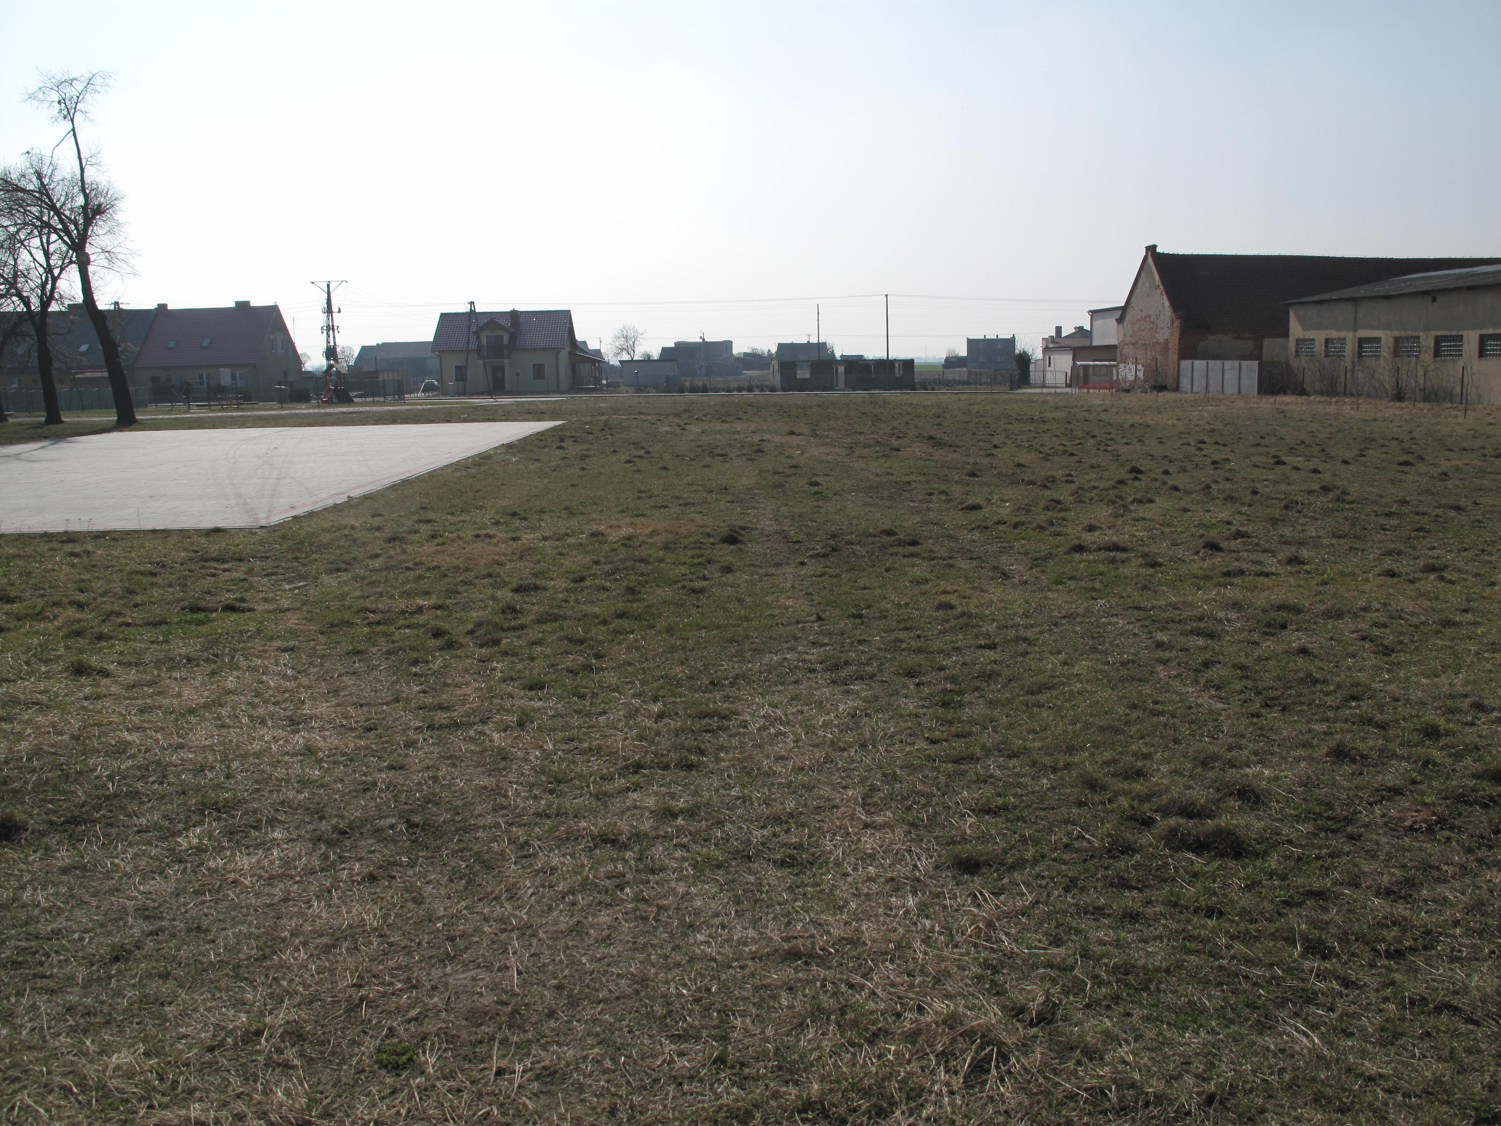
6. Promocja Planu Odnowy Miejscowości
Promocja, której zadaniem jest upowszechnianie zamierzeń Planu Odnowy Miejscowości opierać się będzie o dwie formy:
- Internet
- Prasa lokalna
Internet będzie głównym dostawcą informacji o Planie Odnowy Miejscowości Niemarzyn. Na oficjalnej stronie internetowej gminy Miejska Górka zostanie zamieszczony w/w dokument. Na bieżąco również będą umieszczane informacje na temat realizowanych inwestycji.
Prasa lokalna służyć będzie upowszechnianiu informacji pośród społeczeństwa na temat Planu Odnowy Miejscowości Niemarzyn oraz monitorowaniu realizowanych inwestycji na wsi.

7. Zakończenie
Niniejszy plan Odnowy Miejscowości Niemarzyn zakłada realizację kilku przedsięwzięć w przeciągu 8 lat. Utworzenie miejsc wypoczynku i rekreacji na szlaku rowerowym wokół gminy Miejska Górka będzie realizowane w latach 2013-2014.
Pozostałe zadania zgłoszone na zebraniu wiejskim wykonane zostaną w kolejnych latach tj. 2015-2020. Realizacja każdej inwestycji uzależniona będzie od posiadanych środków finansowych.

